KAUNO TECHNOLOGIJOS UNIVERSITETAS
INFORMATIKOS FAKULTETAS

OBJEKTINIO PROGRAMAVIMO PROJEKTAVIMAS (Design Patterns) (T120B516)

Laboratorinis darbas Nr. 1,2

Atliko: IFF – 4/1 gr. Studentas
Audrius Andrijaitis
Miglė Beresinevičiūtė
Matas Balčaitis
Priėmė: Dėst. A. Ušaniovas

Turinys

Paveikslėlių sąrašas:

Projekto aprašymas

Mūsų komanda siekdama įgyvendinti projektą bei išpildyti visus reikalavimus nusprendė kurti žaidimo „Endless Runner“ analogą. Pasirinkome būtent šį žaidimą dėl jo lengvo iš plečiamumo bei lengvai perkandamos pagrindinės žaidimo idėjos, kuri patiko visiems komandos nariams.
Mūsų tikslas sukurti „Endless Runner“ žaidimo varikliuką nerealizuojant grafinės sąsajos – žaidimo tęstinumą bei įvykius bus galima stebėti per CLI (valdymas vyks per komandinę eilutę).
Mūsų tikslas įgyvendinti pagrindinį žaidimo funkcionalumą bei pridėti kelis naujus patobulinimus (objektų rinkimas, kliūčių griovimas).

Funkciniai projekto reikalavimai

- Žaidėjo gyvavimo trukmė begalinė arba iki pirmo susidūrimo su kliūtimi;
- Žaidėjas gali rinkti objektus, kurie jam suteikia papildomų galių arba jas sumažina;
- Žaidėjas gali atlikti tokius veiksmus kaip šokti, tūpti bei trenkti
- Žemėlapio generavimas automatizuotas – objektų pozicijos atsitiktinės, tačiau su realizuotomis apsaugomis (turi egzistuoti minimalus atstumas tarp objektų);
- Papildomų objektų generavimas automatizuotas.

Ne funkciniai reikalavimai
- Asmuo norintis žaisti žaidimą turi turėti klaviatūrą bei gebėti ja naudotis;
- Asmuo norintis žaisti turi turėti vaizduoklį;
- Asmuo norintis žaisti turėtų būti ne aklas.

Projekto realizacija
Projekte panaudojome šiuos projektavimo modelius:
- Elgsenos (behavior):
  - Strategy pattern
- Kūrimo (creational):
  - Singleton pattern
  - Factory pattern
  - Abstract factory pattern
- Struktūriniai (structural):
  - Facade pattern
  - Decorator pattern
  - Bridge

Projektavimo modelių pritaikymas (design patterns realizacija) projekte

Adapter pattern
Šį projektavimo modelį pritaikėme apjungti žaidėjo galimybę sustiprinti savo savybes (greitį bei jėgą) su objektais, kurių paėmimas gali atitinkamai sustiprinti ar susilpninti jas. Žemėlapyje atsitiktinai atsiranda obuoliai ir kriaušės (objektai), juos „paėmus“ atitinkamai paveikiama žaidėjo jėga ar greitis. Poveikio stiprumas priklauso nuo objekto spalvos. Žemiau pateiktame paveikslėlyje matyti kaip panaudojant adapter pattern apjungti šie objektai su poveikio metodais.
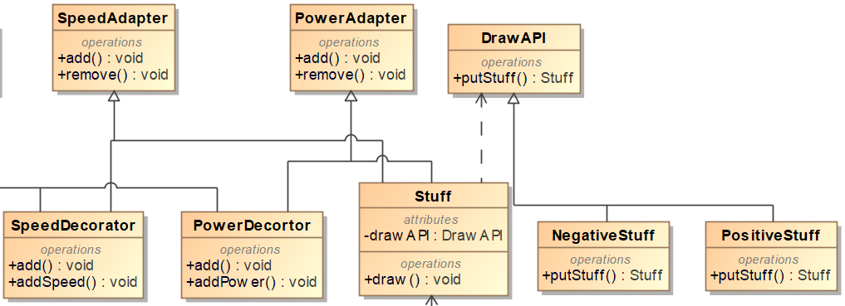
1 Pav. Adapter pattern pritaikymas

Strategy pattern
Šį projektavimo modelį pritaikėme žaidėjo veiksmų (šokti, čiuožti, trenkti) realizacijai. Pasirinkome būtent šį projektavimo modelį, kadangi, mūsų nuomone, jis tinkamiausias iš elgsenos modulių mūsų projektui ir geriausiai atspindi mūsų norimo funkcionalumo realizaciją. Žemiau pateiktame paveikslėlyje matyti kaip panaudojant stategy pattern realizuoti veiksmai, kurios gali atlikti žaidėjas
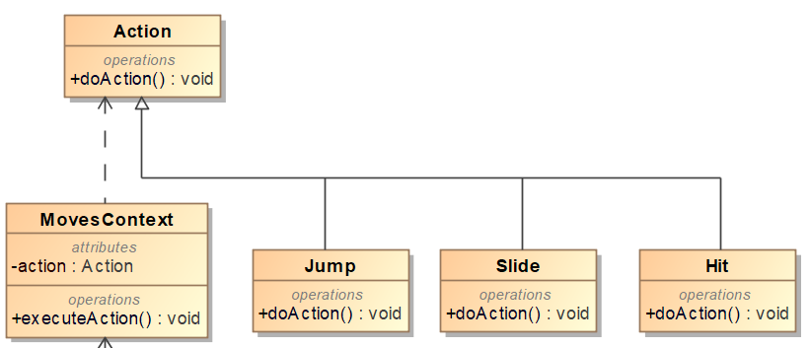
2 Pav. Strategy pattern pritaikymas

Factory pattern
Šį projektavimo modelį pritaikėme objektų (kliūčių žemėlapyje) bei jų spalvų kūrimui. Pasirinkome būtent šį iš kūrimo modelių, nes tai vienas populiariausių šio tipo modelių bei atitinka mūsų tikslą – galimybę, kurti objektus, kurių kūrimo logika neprieinama vartotojui. Žemiau pateiktame paveikslėlyje matyti kaip realizuotas factory pattern žemėlapio objektų kūrimui bei jų spalvų kūrimui
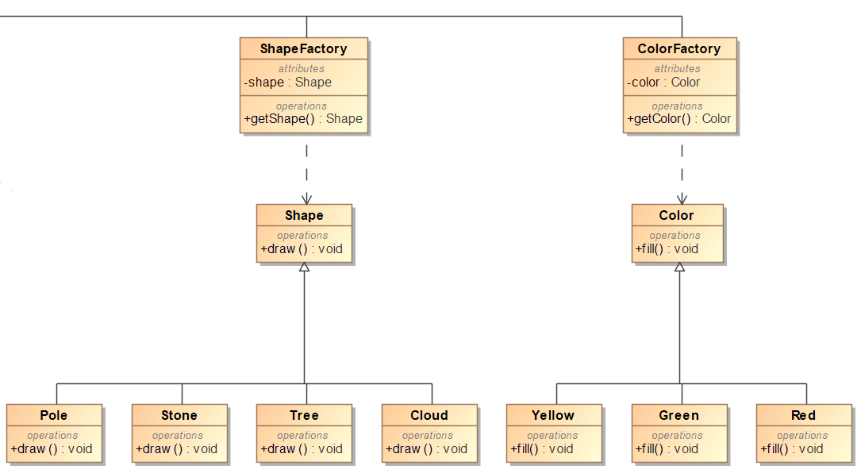
3 Pav. Factory pattern pritaikymas

Abstract factory pattern
Šį projektavimo modelį pritaikėme jau anksčiau minėtų factory pattern panaudojimo atveju apjungimui. Pasirinkome būtent šį kūrimo modelį, nes jo paskirtis ir yra apjungti keliems factory patterns. Žemiau pateiktame paveikslėlyje matyti kaip du fatory patterns (žemėlapio objektų bei spalvų) apjungiami naudojant abstract factory.
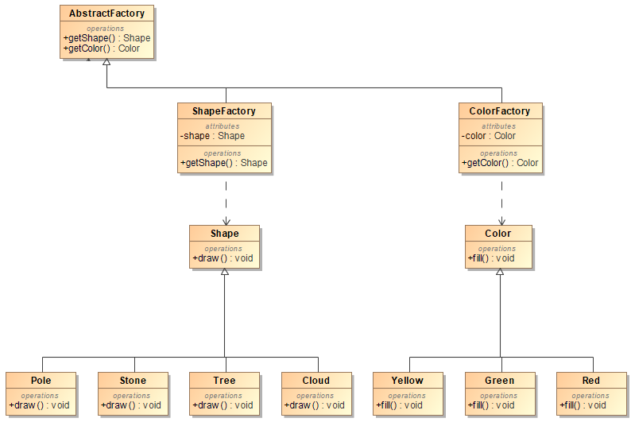
4 Pav. Abstract factory pattern pritaikymas

Singleton pattern
Šį projektavimo modelį pritaikėme konfigūracijų failo kūrimui. Singleton projektavimo modelis yra vienas paprasčiausių kūrimo modelių skirtų sukurti objektui, kuriam reikia užtikrinti, jog jis bus toks vienintelis. Būtent todėl ir pasirinkome šį projektavimo modelį konfigūracijų failo kūrimui (projekte reikalingas tik vienas konfigūracijų failas). Žemiau pateiktame paveikslėlyje matyti kaip pritaikėme singleton projektavimo modelį savo konfigūracijų failo kūrimui.
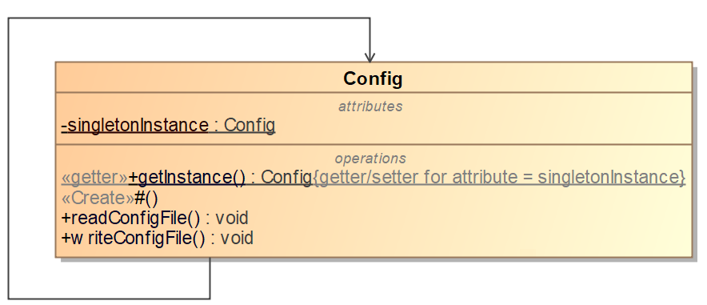
5 Pav. Sigletop pattern pritaikymas

Façade pattern
Šį projektavimo modelį pritaikėme kliūčių žemėlapyje atsiradimo logikai realizuoti. Mūsų nuomone, façade struktūrinis projektavimo modelis labiausiai atitiko mūsų poreikius, t.y. suteikia galimybę sudėtinga posistemę apibendrinti į vieną bendrą paprastą sąsaja. Tai suteikia mums galimybę paslėpti sudėtinga kliūčių generavimo logiką bei taip pagerinti projekto suprantamumą bei skaitomumą. Žemiau pateiktame paveikslėlyje matyti kaip pritaikėme façade projektavimo modelį kliūčių generavimo logikai apibendrinti.

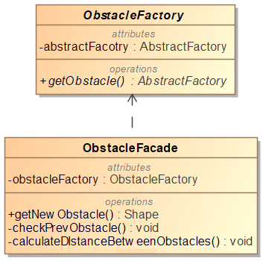
6 Pav. Façade pattern pritaikymas

Decorate pattern
Šį projektavimo modelį pritaikėme žaidėjo savybių (jėgos bei greičio) keitimui. Decorate pattern priklauso struktūrinių projektavimo modelių šeimai bei yra skirtas pridėti naują funkcionalumą jau egzistuojančiam objektui nepažeidžiant jo struktūros. Kadangi tai atitiko visus mūsų išsikeltus reikalavimus šiai posistemei, nusprendėme, kad decorate pattern yra būtent tai ko mums reikia. Žemiau pateiktame paveikslėlyje galima matyti decorate pattern pritaikymą žaidėjo savybių pridėjimui.
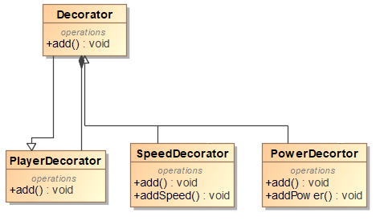
7 Pav. Decorate pattern pritaikymas

Bridge pattern
Šį projektavimo modelį pritaikėme objektų, kuriuos gali rinkti žaidėjas kūrimui.
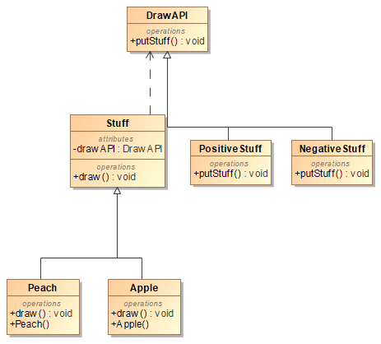
8 Pav. Bridge pattern pritaikymas

